Уважаемые участники мероприятия!

Представленный вашему вниманию доклад содержит обобщенную информацию по следующим направлениям федерального государственного надзора осуществляемого Северо-Западным управлением Ростехнадзора (далее – Управление):
- федеральный государственный надзор в области промышленной безопасности;
- федеральный государственный энергетический надзор;
- федеральный государственный надзор в области безопасности гидротехнических сооружений;
- федеральный государственный строительный надзор.

Слайд №.2
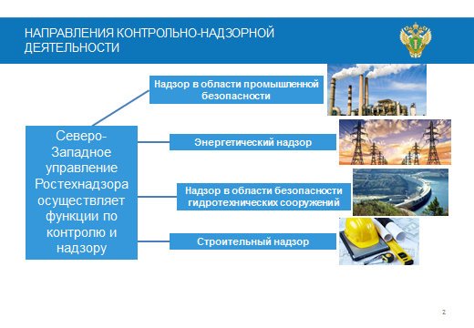
Управление является территориальным органом межрегионального уровня, осуществляющим функции Ростехнадзора в установленной сфере деятельности на территории Республики Карелия, Архангельской, Вологодской, Калининградской, Ленинградской, Мурманской, Новгородской и Псковской областей, города Санкт-Петербурга, острове Колгуев (Ненецкий автономный округ) и шельфе морей Арктической зоны Российской Федерации.
Слайд №3
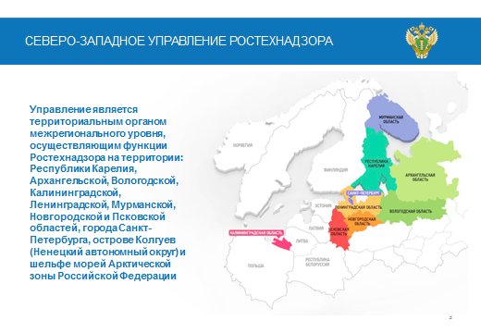
Федеральный государственный контроль (надзор) осуществляется государственными гражданскими служащими Управления в соответствии с Положением об Управлении, утвержденным приказом Федеральной службы по экологическому, технологическому и атомному надзору от 14.11.2018 № 559.
Государственный контроль (надзор) - одна из основных функций государства, осуществляемая в целях контроля исполнения нормативных правовых актов, устанавливающих обязательные требования, осуществление которого направлено на предупреждение нарушения прав, пресечение нарушений обязательных требований, наказание виновных лиц.
В 2021 году осуществление контрольно-надзорных функций государственными гражданскими служащими Управления осуществлялось на поднадзорных объектах в условиях сложившейся новой короновирусной инфекции.
Постановлением Правительства РФ от 30 ноября 2020 г. № 1969 "Об особенностях формирования ежегодных планов проведения плановых проверок юридических лиц и индивидуальных предпринимателей на 2021 год, проведения проверок в 2021 году и внесении изменений в пункт 7 Правил подготовки органами государственного контроля (надзора) и органами муниципального контроля ежегодных планов проведения плановых проверок юридических лиц и индивидуальных предпринимателей" был продлен мораторий на проведение проверок в отношении малого бизнеса.
Кроме того, в рамках масштабной реформы сферы контрольно-надзорной деятельности принят Федеральный закон от 31.07.2020 № 248-ФЗ «О государственном контроле (надзоре) и муниципальном контроле в Российской Федерации», устанавливающий новый порядок организации и осуществления государственного и муниципального контроля (далее – Федеральный закон от 31.07.2020 № 248-ФЗ).
Под государственным и муниципальным контролем (надзором) в Федеральном законе от 31.07.2020 № 248-ФЗ понимается деятельность контрольных (надзорных) органов, целью которой является предупреждение, выявление и пресечение нарушений обязательных требований. Достигается это за счет профилактики нарушений, оценки соблюдения гражданами и организациями обязательных требований, выявления нарушений, их пресечения и устранения последствий допущенных нарушений.
В соответствии с частью 7 статьи 98 Федерального закона от 31.07.2020 № 248-ФЗ в 2021 подлежали исключению из плана ранее запланированные плановые проверки в случае, если на дату начала их проведения признаны утратившими силу положения федерального закона, устанавливающего вид государственного контроля (надзора).
В целях реализации положений Федерального закона от 31 июля 2020 г. № 248-ФЗ были приняты и вступили в силу постановления, определяющие новый порядок осуществления отдельных видов государственного надзора:
1) постановление Правительства Российской Федерации от 30.06.2021 № 1074 "О федеральном государственном горном надзоре";
2) постановление Правительства Российской Федерации от 30.06.2021 № 1082 "О федеральном государственном надзоре в области промышленной безопасности";
3) постановление Правительства Российской Федерации от 30.06.2021 № 1080 "О федеральном государственном надзоре в области безопасности гидротехнических сооружений";
4) постановление Правительства Российской Федерации от 30.06.2021 № 1085 "О федеральном государственном энергетическом надзоре";
5) постановление Правительства Российской Федерации от 30.06.2021 № 1087 "О федеральном государственном строительном надзоре".
Данные постановления регулируют организацию и осуществление контрольных функций Ростехнадзора, основываясь на принципах соразмерности вмешательства в деятельность контролируемых лиц и управления рисками причинения вреда (ущерба) охраняемым законом ценностям.
Для каждого вида государственного надзора установлен набор средств, механизмов и мероприятий по проведению профилактической работы. Определены исчерпывающие перечни контрольных (надзорных) мероприятий и контрольных (надзорных) действий.
Так, для федеральных государственных надзоров в области промышленной безопасности и безопасности гидротехнических сооружений введен принципиально новый вид профилактического мероприятия – меры стимулирования добросовестности. Оценка добросовестности проводиться по заявлению эксплуатирующих организаций. Основным критерием такой оценки является отсутствие в течение 5 лет аварий, инцидентов и несчастных случаев на всех эксплуатируемых организацией объектах. Для организаций, соответствующих установленным критериям, частота проведения плановых проверок будет снижена на 1 год.
При проведении выездных проверок соблюдения требований промышленной безопасности должностные лица Ростехнадзора наделяются полномочием провести эксперимент - объявить учебную тревогу, имитирующую возникновение аварии.
Кроме того, уточнены критерии отнесения объектов федерального государственного энергетического надзора к определенной категории риска. В частности, к категории высокого риска теперь отнесены потребители электрической энергии, эксплуатирующие объекты, на которых возможно одновременное пребывание более 5 тыс. человек. Ветроэлектрические и фотоэлектрические станции отнесены к умеренной категории риска (в ранее действующей классификации они отдельно не выделялись).
В соответствии с постановлением Правительства Российской Федерации от 28 апреля 2021 № 663, в отношении всех 5 видов государственного надзора применяется обязательный досудебный порядок рассмотрения жалоб. Такие жалобы подаются в электронном виде через Единый портал государственных услуг. Срок рассмотрения жалобы займет не более 20 рабочих дней.
Положения указанных постановлений Правительства Российской Федерации существенно изменили порядок проведения в 2021 году органами государственного контроля (надзора) проверочных мероприятий.
Главный принцип новой системы госконтроля (надзора) – приоритет профилактических мероприятий, направленный на снижение риска причинения вреда (ущерба).
Профилактика нарушений обязательных требований осуществляется Управлением, в том числе, путем вынесения предостережений о недопустимости нарушения обязательных требований в рамках реализации части 1 статьи 49 Федерального закона от 31.07.2020 № 248-ФЗ, а также пункта 4 части 2 статьи 8.2 Федерального закона от 26.12.2008 № 294-ФЗ «О защите прав юридических лиц и индивидуальных предпринимателей при осуществлении государственного контроля (надзора) и муниципального контроля» (в отношении отдельных видов контроля/надзора).
За 12 месяцев 2021 года в рамках мероприятий, направленных на профилактику нарушений обязательных требований, Управлением в адрес хозяйствующих субъектов направлено 313 предостережений о недопустимости нарушений обязательных требований, в сфере промышленной безопасности - 202, в области энергетического надзора – 75, в сфере надзора за ГТС -33. в сфере государственного строительного надзора – 3.
Несмотря на то, что одним из принципов новой системы госконтроля (надзора), муниципального контроля предусмотрен приоритет профилактических мероприятий, направленных на снижение риска причинения вреда (ущерба), по отношению к проведению контрольных (надзорных) мероприятий, последние по-прежнему составляет важную часть контрольно-надзорной деятельности Управления.
На Слайде № 4 представлена общая информация о проведенных проверках.
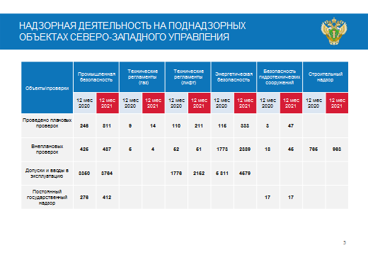

Основной целью проверок, отнесенных к компетенции Ростехнадзора, является обеспечение всесторонней безопасности при эксплуатации поднадзорных объектов и, как следствие, защита жизни и здоровья работников таких объектов.
Целью установления административного наказания является формирование юридической ответственности у хозяйствующих субъектов.
На слайде представлена общая информация по применению видов административных наказаний.
Хочу обратить внимание на то, что в 2021 году в соответствии с нормой части 1 статьи 4.1.1 КоАП РФ осуществлена замена административного наказания в виде административного штрафа на предупреждение в 873 случаях.
Слайд №5
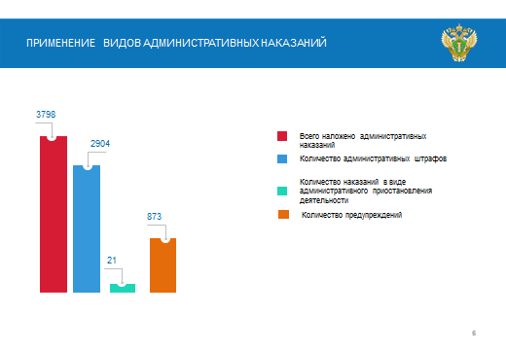

Основные показатели контрольно-надзорной деятельности
в области промышленной безопасности

Контрольно-надзорная деятельность в области промышленной безопасности базируется на принципах риск-ориентированного подхода.
Все поднадзорные опасные производственные объекты подразделяются по классам опасности от I (объекты чрезвычайно высокой опасности) до IV (объекты низкой опасности). Чем выше класс опасности, тем выше уровень ответственности владельца объекта, тем больше к нему предъявляемых требований и соответственно выше внимание со стороны контролирующего органа.
По состоянию на 31.12.2021 под надзором Управления находятся поднадзорные организации (юридические лица, индивидуальные предприниматели), эксплуатирующие 13 558 ОПО, из которых:
I класса опасности – 122,
II класса опасности – 301,
III класса опасности – 7351,
IV класса опасности – 5784.
На слайде № 6 представлена общая информация о количестве поднадзорных опасных производственных объектов.
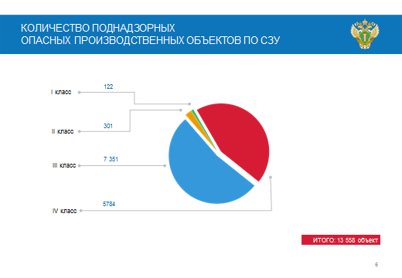
За 2021 год Управлением проведено 5474 мероприятия по контролю и надзору в отношении юридических лиц и индивидуальных предпринимателей, эксплуатирующих ОПО.
Из общего количества проведенных проверок 811– плановых, 487 – внеплановых проверок и 412 проверок в рамках режима постоянного государственного надзора.
На слайде № 7 представлена общая информация по количеству проверок и выявленных нарушений.
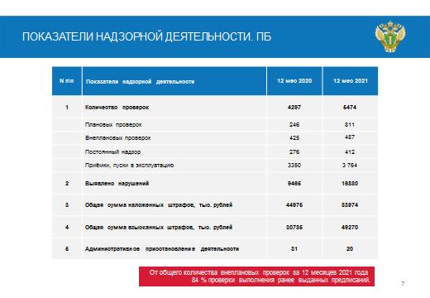

Общее количество административных наказаний, наложенных по итогам проверок, составило 1372, в том числе 1037 административных штрафа. Помимо этого, в 20 случаях было применено административное приостановление деятельности.

Перейдем к вопросу осуществления государственного энергетического надзора

Государственный энергетический надзор осуществляется за 40 тыс. поднадзорных организаций и около 90 тыс. объектов. В состав этих объектов входят 62 ТЭЦ, 54 ГЭС, 5 766 отопительных котельных, 73 235 электрических подстанций, 960 отопительно-производственных котельных, 309 381 км линий электропередач, 16 753,4 км тепловых сетей в двухтрубном исчислении.
На слайде № 8 представлена общая информация по количеству проверок и количеству выявленных нарушений. За отчетный период инспекторским составом Управления было проведено 2722 проверки.
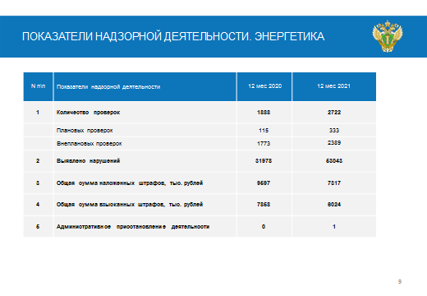
Особое внимание должностными лицами отделов государственного энергетического надзора уделяется вопросам реализации полномочий, предоставленных КоАП РФ. По итогам проведенных проверок и рассмотрения дел об административных правонарушениях наложено 1436 административных наказания, в том числе 1111 административных штрафа, а также вынесено 324 предупреждения, 1 приостановление деятельности.

Федеральный государственный надзор в области безопасности гидротехнических сооружений

Общее количество поднадзорных Северо-Западному управлению Ростехнадзора гидротехнических сооружений промышленности, энергетики и водохозяйственного комплекса, составляет 737, из них:
Слайд №9
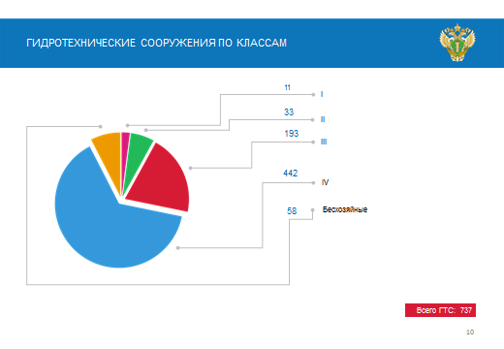

При осуществлении федерального государственного надзора в области безопасности гидротехнических сооружений в 2021 году проведено 92 мероприятия по контролю (надзору) за деятельностью собственников гидротехнических сооружений и эксплуатирующих их организаций, выявлены и предписаны к устранению 707 нарушений обязательных требований в области безопасности гидротехнических сооружений.
Общая сумма штрафов составила 2548 тыс. рублей.
Слайд № 10
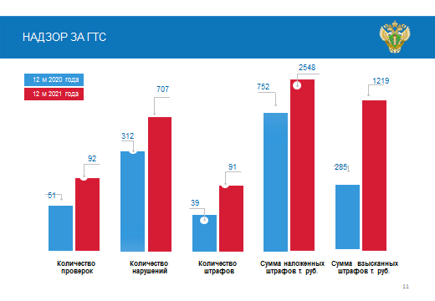
Третий год наблюдается отсутствие аварий на подконтрольных гидротехнических объекта.
В соответствии со статьей 10 Федерального закона от 21.07.1997 № 117-ФЗ «О безопасности гидротехнических сооружений» декларация безопасности гидротехнического сооружения является основным документом, который содержит сведения о соответствии гидротехнического сооружения критериям безопасности.
В соответствии со статьей 7 Федерального закона от 21.07.1997 № 117-ФЗ «О безопасности гидротехнических сооружений» после утверждения Ростехнадзором декларации безопасности гидротехнического сооружения, сведения о гидротехническом сооружении вносятся в Российский регистр гидротехнических сооружений (далее – Регистр) и (или) обновляются в Регистре.
Внесение в Регистр сведений о гидротехническом сооружении, находящемся в эксплуатации, является основанием для выдачи разрешения на эксплуатацию такого гидротехнического сооружения.
На слайде №11 представлены показатели надзорной деятельности при осуществлении федерального государственного надзора в области безопасности гидротехнических сооружений
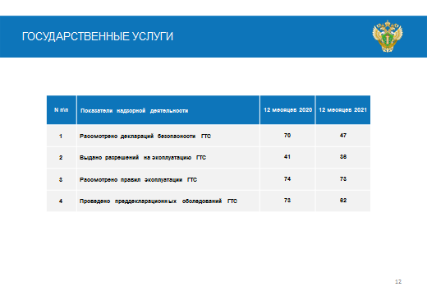
Федеральный государственный строительный надзор
Слайд № 12
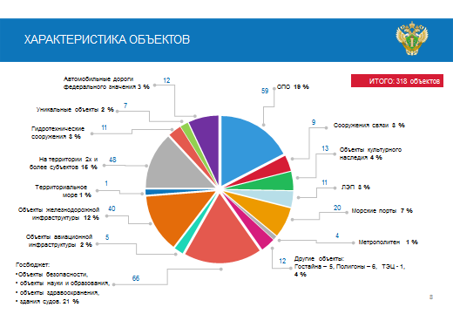

При осуществлении федерального государственного строительного надзора в 2021 году проведено 963 проверки деятельности юридических лиц и индивидуальных предпринимателей.

На слайде № 13 представлены показатели надзорной деятельности при осуществлении федерального государственного строительного надзора.
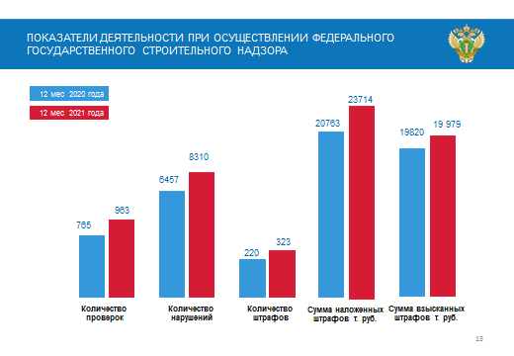
По результатам проведения проверок в отношении юридических лиц, индивидуальных предпринимателей в 2021 году было выявлено 8310 нарушений, из них:

нарушения требований по проектной документации и техническим регламентам – 6086;

нарушения по требованиям санитарно-эпидемиологического благополучия – 760;

нарушения в области охраны окружающей среды – 559;

нарушения установленного порядка строительства – 49;

нарушения по исполнительной документации, по порядку строительства – 274;

нарушения требований пожарной безопасности – 582.

На слайде № 14 представлена характеристика нарушений

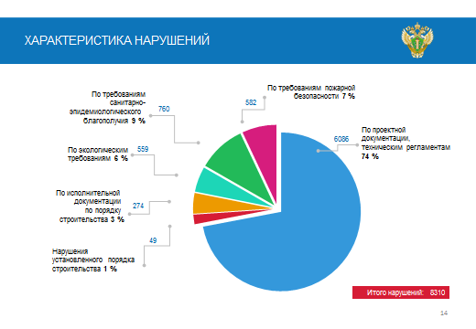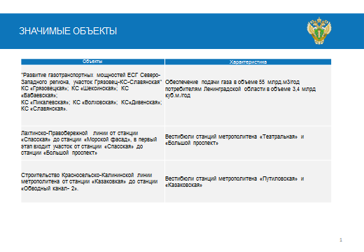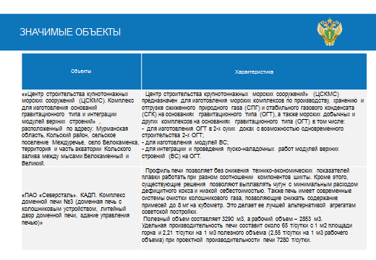
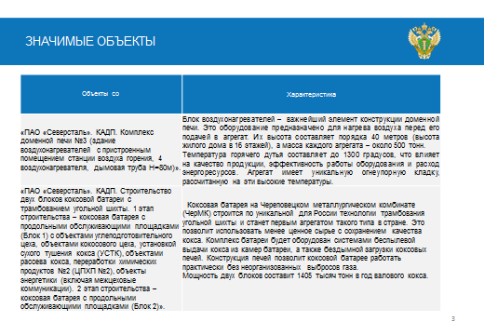

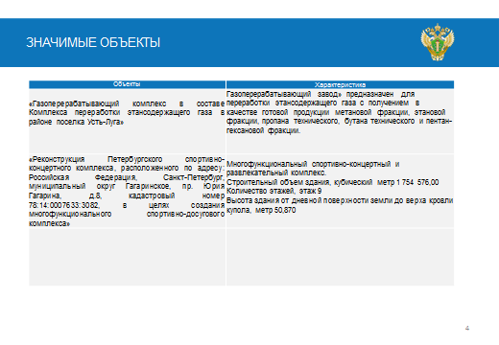
Уровень аварийности и смертельного травматизма

Основной стратегической целью Ростехнадзора является снижение количества несчастных случаев со смертельным исходом в результате аварий (смертельных случаев) на ОПО.
В рамках реформы контрольно-надзорной деятельности представляется значимым переход Ростехнадзора к новой системе качественной оценки деятельности, которая заключается в предупреждении кризисных ситуаций, значимых нарушений и, соответственно, предотвращении потенциальных рисков для жизни и здоровья граждан (предотвращение возможных аварий и сохранение жизни работников на производстве).
В целях предотвращения потенциальных угроз, в случаях обнаружения серьёзных нарушений Управлением активно применялась самая строгая мера административного воздействия, доступная Ростехнадзору - приостановка деятельности. За отчетный период 2021 год Управлением применено 21 административное приостановление деятельности в отношении юридических лиц, что позволило предотвратить потенциально-возможные аварии и инциденты. Одновременно был сделан особый акцент на профилактической работе, не требующей непосредственного посещения предприятий (направление предостережений).
Такой подход позволил в значительной степени нивелировать дополнительные риски возникновения аварий.
На слайде № 19 представлена общая информация о распределении аварийности и смертельного травматизма в сравнении (2017- 2021 гг.)
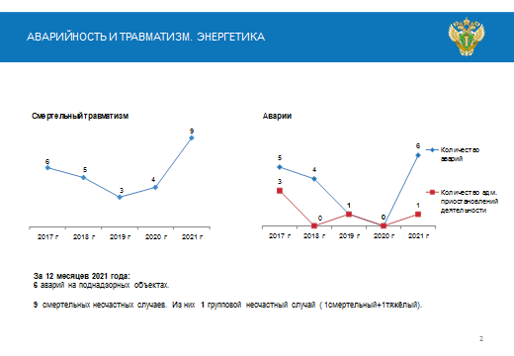
Слайд № 20
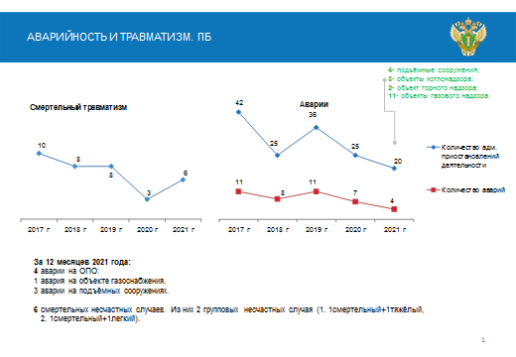
Благодарю за внимание!

